 | 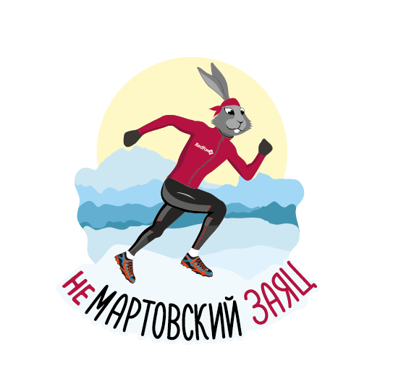 | 
1. Классификация соревнований:
Соревнования личные. Проводятся в мужском и женском зачетах.
2. Цели проведения:
2.1. Популяризация горного кросса, как наиболее доступного из видов спортивной подготовки альпинистов;
2.2. Популяризация здорового образа жизни;
2.3. Популяризация Фестиваля экстремальных видов спорта «RED FOX ELBRUS RACE».
3. Место и сроки проведения:
3.1. Соревнования проводятся 05 ноября 2022 года.
3.2. Место проведения: Ленинградская обл., платформа 69 км, склоны всесезонного курорта «Игора», 54 км Приозерского шоссе.
4. Организаторы соревнований:
Соревнования проводятся Федерацией альпинизма Санкт-Петербурга, при поддержке компании RED FOX и Всесезонного курорта «Игора».
5. Трасса:
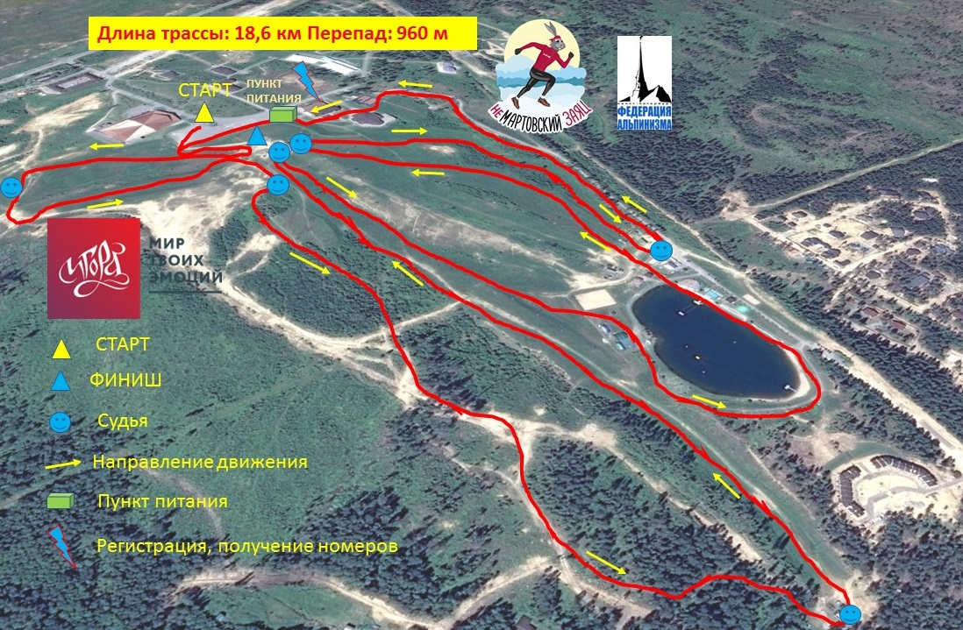
5.1. Трасса соревнований проходит по склонам Всесезонного курорта «Игора».
5.2. Длина дистанции составляет 17,4 км. (3 круга), общий набор высот - 890 м.
5.3. Старт и финиш находятся на верхней парковке на обозначенных на схеме местах. Длина и перепад трассы может измениться по техническим причинам.
5.4. Разметка трассы: сигнальные вешки, оградительные сооружения, разделяющие трассы на склоне, в ключевых участках – судьи.
5.5. Лимит времени для прохождения дистанции составляет 3 часа 00 минут.
5.6. В горном кроссе можно использовать палки.
6. Участники соревнований:
6.1. К участию в соревнованиях допускаются мужчины и женщины от 14 лет и старше. Возраст участника определяется по состоянию на день старта (05 ноября 2022 года).
6.2. Соревнования проводятся в двух зачетах: «Альпинисты» и «Абсолют»:
6.2.1. В зачете «Альпинисты» участвуют все желающие, имеющие оформленный разряд по альпинизму. Зачет «Альпинисты» является рейтинговым соревнованием ФА СПб.
6.2.2. В зачете «Абсолют» участвуют все желающие.
6.3. Количество участников соревнований ограничено и составляет 350 человек.
7. Регистрация:
7.1. Регистрация участников производится только по предварительным заявкам.
7.2. Заявки принимаются до 23:59 31 октября 2021 года.
7.3. Участники заявляются на сайте www.fasl.ru:
7.3.1. Для зарегистрированных пользователей сайта – войти на сайт (ввести логин и пароль, нажать кнопку "Вход"), зайти в раздел Соревнования/13-й альпинистский горным кросс «неМартовский заяц» - 2022 и нажать кнопку “заявиться”.
7.3.2. Для тех, кто не является членом ФА СПб и не зарегистрирован на сайте, необходимо зарегистрироваться, обязательно указав клуб (или «лично») и разряд по альпинизму.
7.3.3. Тем, кто заплатил взносы в ФА СПб, но еще ни разу не заходил в свой личный профиль на сайте, надо написать письмо по адресу kondra2002@gmail.com с текстом “прошу выслать мне логин и пароль. Имя Фамилия”. Проверить регистрацию на сайте можно здесь (сайт > Регистрация…). Далее войти в свой профиль, внести корректную информацию, и заявиться на соревнования.
7.3.4. Оплата стартового взноса осуществляется в процессе заявки на соревнования. Стартовый взнос может быть оплачен банковской картой либо электронными деньгами ЮMoney.
8. Требования к участникам соревнований и условия их допуска:
8.1. Стартовый взнос:
- с 11 июля по 31 августа - для членов ФА СПб - 500 руб., для всех остальных участников – 700 руб.
- с 01 сентября по 14 октября - для членов ФА СПб - 700 руб., для всех остальных участников – 900 руб.
- с 15 октября по 31 октября - для членов ФА СПб - 900 руб., для всех остальных участников – 1100 руб.
8.2. В стоимость стартового взноса входит стартовый номер, сувенирная продукция, хронометраж, подготовка трассы, результат в заключительном протоколе, обслуживание на пунктах питания, памятная медаль.
Стартовый взнос идет на погашение затрат, связанных с организацией соревнований и не может быть возвращен участнику в случае его отказа от участия.
8.3. В случае официального запрета проведения соревнования и невозможности провести его в другом месте стартовый взнос возвращается за -40% на банковскую карту, с которой был осуществлен платеж.
9. Программа и условия проведения соревнований:
- 04 ноября 2022 г.
19:00 - 21:00 – регистрация участников, выдача номеров в магазине «Планета-Спорт» (Большой Сампсониевский пр-т, д. 45).
- 05 ноября 2022 г.
09:30 - 11:15 – регистрация участников, выдача номеров (Всесезонный курорт «Игора», помещение проката)
11:30 - единовременный старт всех участников (верхняя парковка)
14:40 - награждение
10. Условия подведения итогов:
Победитель и призеры соревнований у мужчин и женщин определяются по порядку прихода на финиш (вне зависимости от возраста).
11. Награждение:
Победители и призеры категорий «Абсолют» и «Альпинисты» награждаются памятными призами от партнеров мероприятия.
12. Непосредственное проведение соревнований возлагается на судейскую коллегию:
Главный судья – Евгений Колчанов (+7 962 7052950)
Главный секретарь – Ким Кондратович
Подготовщики трассы – Виктор Смирнов, Леонид Примак
13. Условия финансирования:
Расходы по командированию (проезд, питание, размещение, страховка) участников соревнований обеспечивают сами участники или командирующие их организации.
14. Дополнительно:
В прокатном помещении Всесезонного курорта «Игора» есть раздевалки и камера хранения.

